Προετοιμασία χρωμάτων λαδιού με πρόσθετο κερί μέλισσας και μαστίχα Χίου.
Υλικά :
Χρωστικές σε σκόνη .
Λινέλαιο ραφιναρισμένο ζωγραφικής.
Καθαρό κερί μέλισσας.
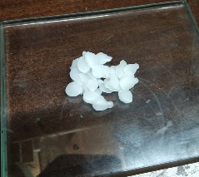
Μαστίχα Χίου τριμμένη.
Διαδικασία παρασκευής
Καλό τρίψιμο χρωστικών σε γουδί ή γυαλί.
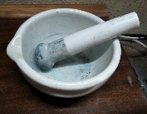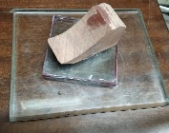
Ζεσταίνουμε ένα μέρος του λινελαίου σε Μπέν Μαρί και προσθέτουμε σταδιακά 1/10 της ποσότητας κερί και1/10 του κεριού μαστίχα (οι ποσότητες μεταβάλλονται ανάλογα με την πυκνότητα που επιθυμούμε στο αποτέλεσμα ).
Με το μίγμα αυτό ζυμώνουμε στο γυαλί τις χρωστικές που έχουμε ετοιμάσει.

